时装设定

|  |  |  |  |
| --- | --- | --- | --- |
| **版本** | **内容** | **负责人** | **修改日期** |
| V1.0 | *建档* | 陈磊 | 2020-8-3 |
| V1.1 | *修改为时装设定* | 陈磊 | 2021-4-26 |
| V1.2 | *修改* | 雷孟侚 | 2021-4-27 |

# 设计目的

## Step1 设计目的

## Step2 设计思路

# 名词注解

# 时装更换

## Step1 更换地点

* 与场景中的【万象之镜】进行交互后进入时装更换界面；
* 【万象之镜】设立场所：
  + 各大主城内；
  + 宗门/客栈个人房间；
  + 洞府；

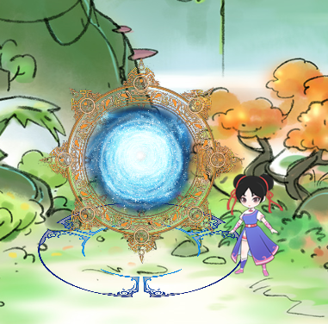

## Step2 时装界面

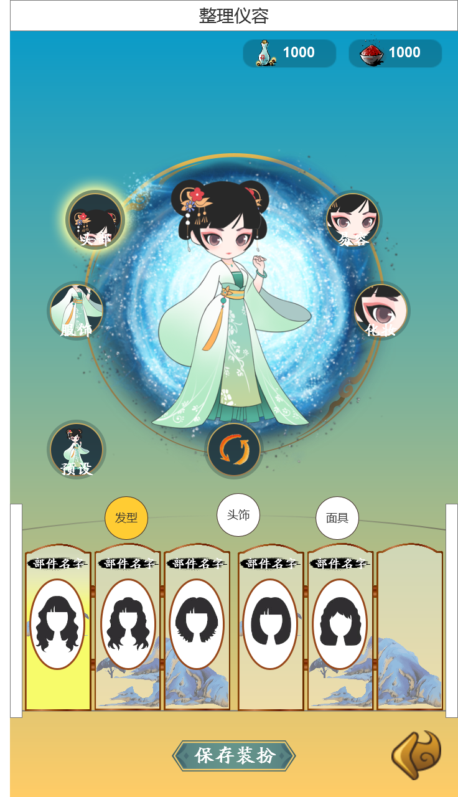

保存更改

子类选择

样式列表

更换部件选择

还原更改

预设套装

易容和化妆材料

玩家形象

* 部件按钮：
  + 【头部】更换头部部件；
  + 【服饰】更换身体部件；
  + 【易容】更换面部部件；
  + 【化妆】更换妆容；
* 更换材料：
  + 选择【头部】，【服饰】部件更换时，不消耗任何材料；
  + 选择【易容】部件更换时，需消耗道具【生肌丹】；
  + 选择【化妆】部件更换时，需消耗道具【胭脂】；
  + 样式消耗的道具数量读取配置表；
  + 选择【易容】与【化妆】时，样式列表内对应显示每个样式的道具消耗；

## Step2 更换部件

* 更换操作：
  + 点击部件按钮，下方对应显示该部件的子类按钮；
  + 点击子类按钮，显示玩家每个子类当前可更换的样式；
  + 左右滑动查看拥有的样式；
  + 点击任意样式，背景高亮。上方玩家形象实时展示变化；
* 还原更改：点击【还原】按钮弹出提示框，确认后可还原至玩家最后保存的形象；

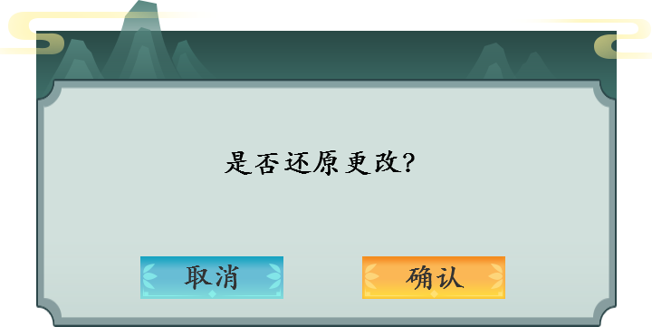

* 保存更改：点击【保存装扮】按钮弹出提示框，确认后可保存做出的形象更改；
  + 统计玩家变更形象后需消耗的对应道具数量
  + 若玩家某项道具不满足需求，则弹出提示：道具数量不足；

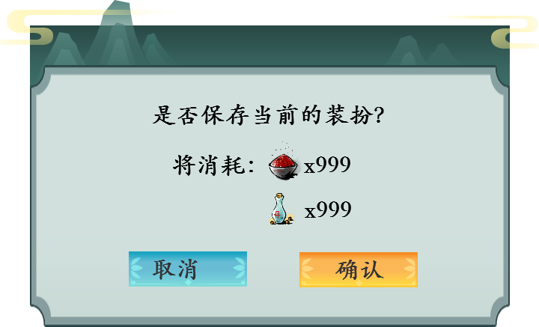

## Step3 套用预设

空白预设栏

预设列表

扩充预设栏位

预设名字

预设按钮

* 预设栏位：
  + 玩家初始拥有3格栏位；
  + 玩家可通过消耗仙灵石扩充预设栏位，最多可扩充至50格；
  + 点击可扩充栏位后弹出提示框，确认后即可扩充预设栏；
* 更换操作：点击【预设】按钮，下方展示玩家当前保存的所有预设套装；
  + 选择任意一套预设套装后，底部显示两个操作按钮；
  + 套用装扮：点击后弹出提示窗，确认后即可变更至该预设的造型；
    - 若预设涉及【易容】或【化妆】的变更，则消耗对应的【生肌丹】和【胭脂】；
  + 替换预设：点击后弹出提示窗，确认后即可将玩家当前装扮保存至选择的预设栏；

* 更换名字：点击任意预设套装的名字，可弹出输入框自定义套装名；
  + 名字长度最多不超过六个字；

# 时装获取

## Step1 获取方式

* 商城购买：使用游戏币直接在道具商城内购买时装。
* 任务奖励：完成特定任务的奖励；
* 图纸制作：获得时装图纸后可通过收集材料制作；
* NPC购买：在指定NPC处使用特定货币进行购买；

注：时装不属于道具。获取后直接保存于账号，玩家可在时装更换界面查看；

# 时装功能

## Step1 穿戴效果（待定）

* 穿戴某些时装部件能增加部分基础属性；
* 具体属性参考文档《角色属性设定》；